Temat: Node.js – wprowadzenie
Platforma Node.js powstała w 2009 roku a jej twórcą jest Ryan Dahl
Node.js- to otwarte wieloplatformowe środowisko uruchomieniowe dla aplikacji napisanych w języku JavaScript – programowanie po stronie serwera (nie jest jednak serwerem).
Dzięki wykorzystaniu silnika V8 (ViEight) pozwala tworzyć aplikacje uruchamiane poza przeglądarką internetową na komputerze lub na serwerze.
Node.js nie jest językiem programowania jest platformą uruchomieniową.
Node.js korzysta z npm (node package manager) czyli menedżera rozszerzeń (pakietów), który dostarcza największą bibliotekę open-source na świecie.
Głównym elementem środowiska uruchomieniowego Node.js jest silnik V8, stworzony przez Google i zaimplementowany do Node.js, który odpowiada za kompilacje Javascriptu do kodu maszynowego i wykonanie tego kodu.
Node.js został napisany w C++

Zalety Node.js:
-szybkość
-możliwość obsłużenia dużej liczby zapytań na sekundę
-nieblokujące operacje I/O
- małe zużycie pamięci
-Node.js rozszerza możliwości JavaScriptu
- dużo modułów stworzona przez społeczność
Zastosowanie:
-aplikacje typu real-time czyli takie które będą serwować jakieś dane w czasie rzeczywistym, np. czat
-tworzenie API (application programming interface)
-aplikacje desktopowe z użyciem HTML, CSS i NW.js
-praca z plikami
Instalacja
Strona: nodejs.org
Wybieramy: wersje rekomendowaną
I po ściągnięciu instalujemy
Wraz z Node.js jest dostarczany REPL, czyli interaktywny terminal, dostępny po wpisaniu w wierszu poleceń polecenia node
Nazwa REPL pochodzi od pierwszych liter słów read, eval, print, loop

Po instalacji Node.js uruchomić cmd jako administrator
node - -version //sprawdzi wersje Node.js
npm - -version //sprawdza wersję npm

node //uruchomienie środowiska node
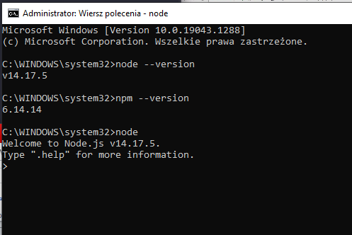

.editor – przechodzi do trybu edytora (można teraz wpisać polecenie dłuższe niż jedną linijkę)
Ctrl+D – wychodzi z trybu edytora
Ctrl+C – Przerywa działanie edytora, definicje nie będą pamiętane

Praca w PowerShell- lepszy do pracy z VSC
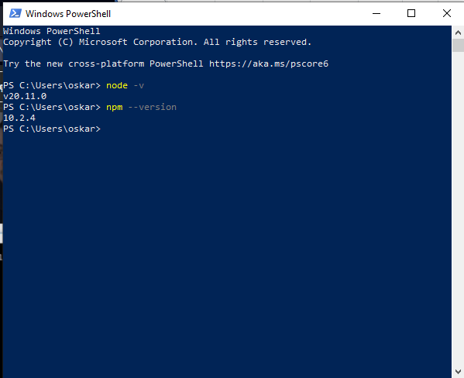

W VSC:
Ctrl + ~ uruchamiamy terminal

